«Милым мамам в день весенний»

Ведущие – Денис и Даша.
Даша
Внимание! Внимание!
Для вас для всех, друзья...
Денис
Куда вперед ты вылезла?
Ведь очередь моя!
Даша
Не обижайся, Димочка.
Ведь это праздник дам.
Ну, уступи мне первенство!
Денис.
Да ладно, что уж там.
Даша.
Для вас, мамули милые,
для бабушек, для всех
Начнем сейчас показывать
мы праздничный концерт.
Денис.
Милым мамам в день весенний
Шлем в стихах мы поздравленья!
Ученик 1.
Рядом с мамами все мы счастливы,
Берегут от невзгод нас они.
Наши мамы, как солнце ясное,
Согревают нас светом любви.
Ученица 1.
Я восьмого встану рано,
Поспешу поздравить маму –
Поцелую, обниму,
Что люблю ее, скажу.
Мама будет рада очень,
Скажет: «Вот спасибо, дочка!»
Ученик 2. (Филькина)
Мы вам желаем много счастья.
Пусть дети вас не огорчают,
Пусть вас минуют все напасти
И стороной пройдут печали!
Пусть в вашей жизни весна не кончается,
Пусть голос звенит, как апрельский ручей,
Пусть чаще удача в делах улыбается,
А дом будет полон любовью детей.
Даша
Сейчас вам наши девочки...
(Денис отводит Дашу в сторону.)
– Ну, что такое, Ден?
Денис.
Давай-ка, Даша, лучше мы
Послушаем мужчин.
Мальчики поют на мотив песни «Мы маленькие дети...» (муз. Е. Крылатова) из фильма «Приключения Электроника».
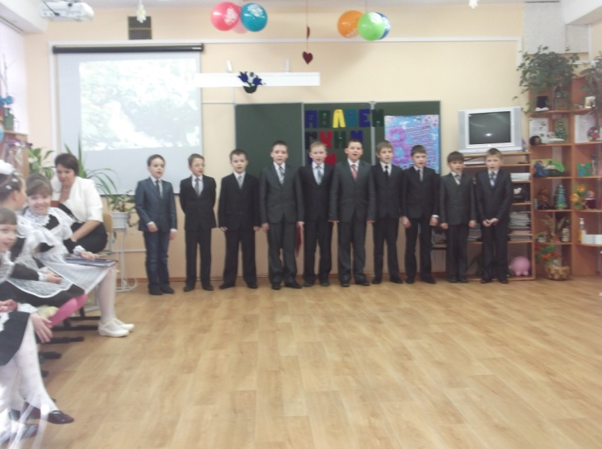
Восьмого встанем рано,
На кухню прошмыгнем,
Пока не встала мама,
Порядок наведем.
Накроем стол красиво,
Как и не снилось вам.
Улыбка мамы милой
Наградой будет нам.
Припев:
Придумать подарок маме
Так трудно порой бывает!
Не смейтесь, милые дамы, –
Мальчишки-то это знают.
На скатерти все складки
Разгладим утюгом.
А если в ней вдруг дырку
Нечаянно прожжем,
То из нее салфетки
Красивые сошьем –
В хозяйстве примененье
Всему легко найдем.
Припев.
Пирог мы с папой вместе
Попробуем испечь:
Замесим дружно тесто,
Потом поставим в печь.
А если вдруг получится
Не очень вкусный он –
Легко его заменим
Мы купленным тортом.
Даша.
Любят бабушки и мамы
(В этом нет секрета)
Наши звонкие частушки.
Денис. Веселей их нету!
(Мальчики поют частушки)
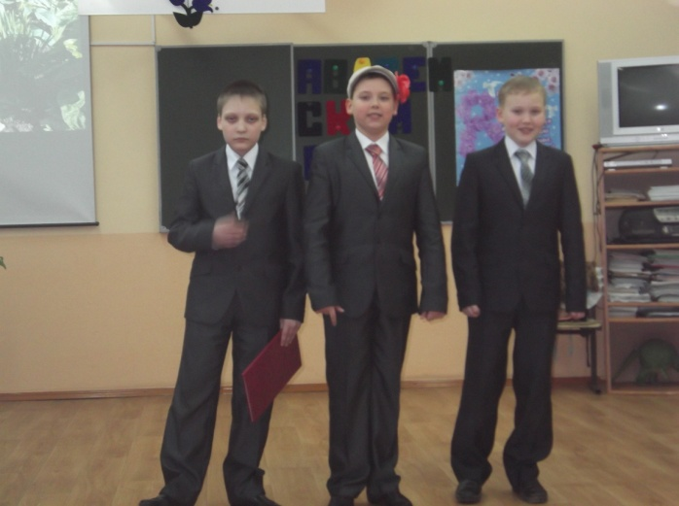
Ох. Частушки хороши (Борискин)
Их споем мы от души
Но вы тоже не зевайте
А смелее подпевайте

В КЛАССЕ ДЕВОЧКИ У НАС - (Громышев)
УМНИЦЫ, КРАСАВИЦЫ!
И ПРИЗНАТЬСЯ, НАМ, МАЛЬЧИШКАМ,
ЭТО ОЧЕНЬ НРАВИТСЯ!

ВЫ КРАСИВЫЕ ВСЕГДА: (Потапкин)
«ХВОСТИКИ», КОСИЧКИ.
МЫ ЗА НИХ, БЫВАЕТ, ДЁРНЕМ,
ТОЛЬКО ПО ПРИВЫЧКЕ!

КАК ПРИХОДИТ ПЕРЕМЕНКА (Борискин)
ЛЮБИМ С ВАМИ ПОИГРАТЬ:
УБЕГАЕМ, ЧТО ЕСТЬ СИЛЫ,
ЧТОБ МОГЛИ НАС ДОГОНЯТЬ!

ВЫ ТАНЦУЕТЕ, ПОЕТЕ, (Громышев)
КНИЖКИ ЛЮБИТЕ ЧИТАТЬ.
НЕ ЗАБУДЬТЕ НА УРОКАХ
НАМ ХОТЬ ЧТО-ТО ПОДСКАЗАТЬ!

ВАМ СЕГОДНЯ ОБЕЩАЕМ (Потапкин)
КОМПЛИМЕНТЫ ГОВОРИТЬ.
А НЕМНОГО ПОДРАСТЕТЕ,
БУДЕМ ВАМ ЦВЕТЫ ДАРИТЬ!

Чтобы маму на работу (Борискин)
Злой будильник не будил
Я ему сегодня ночью
Три детальки отвинтил

С мамой за руку хожу (Громышев)
Маму крепко я держу
Чтобы мама не боялась
Чтоб она не потерялась.

У меня сестренка чудо (Потапкин)
Лихо моет всю посуду
Я ей тоже помогаю
Все осколки собираю

Чтобы мама удивилась (Борискин)
Мы готовили обед
Почему-то даже кошка
Побежала от котлет

На гастроли мы хотели (Громышев)
Ехать на Багамы
Только вот не отпускают
Школа нас да мамы

Елочки, сосеночки (Потапкин)
Колкие, зеленые
Даже бабушки весной
В дедушек влюбленные

МЫ ПРОПЕЛИ ВАМ ЧАСТУШКИ,
НО ХОТИМ ЕЩЕ СКАЗАТЬ:
ВАС ВСЕГДА, ВЕЗДЕ И ВСЮДУ
БУДЕМ СМЕЛО ЗАЩИЩАТЬ!

Денис.
Нашим Дашам, Лизе, Лене,
Ксюше, Юле и Арине,
Кате и, конечно, Яне
Посвящаем песни эти.

Мальчики поют на мотив песни «Где-то на белом свете».
Мы вам хотим признаться,
Мы вам хотим сказать –
Лучше девчонок наших
В мире не сыскать.
Поют они прекрасно,
Умеют танцевать.
Могут девчонки классно
Громче всех визжать.
Припев:
Ла-ла-ла-ла-ла-ла-ла,
Наших одноклассниц мы,
Ла-ла-ла-ла-ла-ла-ла,
Поздравляем от души.
Бегают вместе с нами,
Дадут пример списать.
Можно отличным парнем
Каждую назвать.
Красавицам мы нашим
Хотим всем пожелать –
Быть с каждым днем все краше
И не унывать!
Денис.
Даша,Даша! Ну-ка, глянь-ка!
То ли я с ума сошел
Волк из леса к нам на праздник
С Красной Шапочкой пришел?
Инсценировка сказки «Красная Шапочка»
Красная Шапочка.
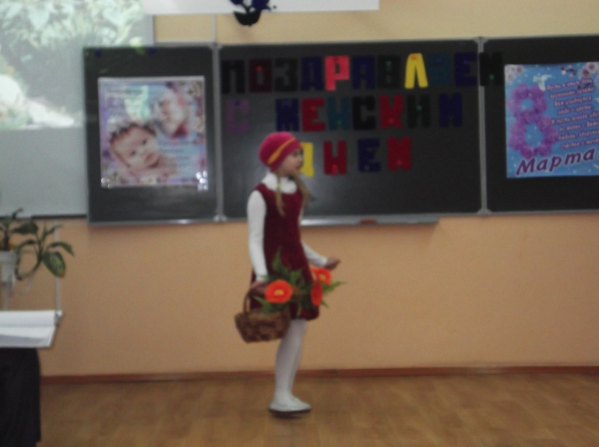
А вот и я! Давным–давно я тут ,
Меня все Красной Шапочкой зовут.
Цветов я собрала большой букет-
У бабушки таких ,наверно ,нет!
Ой ! Это волк ,он всех зверей страшней.
Я спрячусь ,посмотрю.
Выбегает волк.
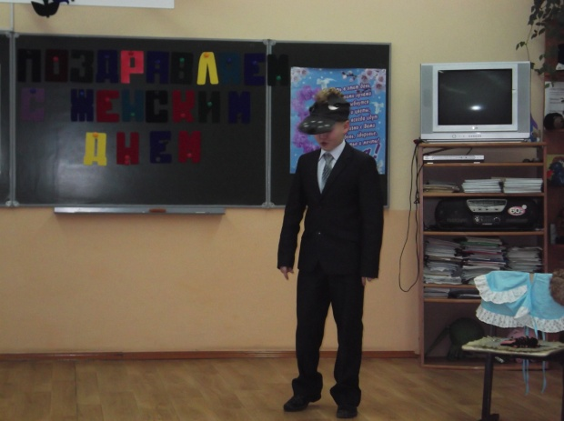
Где она? Где она?
Где-то тут быть должна.
Подожду-ка я девчонку ,
Сяду вот сюда ,в сторонку.
В белый чепчик наряжусь
И чулок вязать возьмусь.
Из укрытия выходит Красная Шапочка.
Волк ушел! Он меня не нашел!
Здравствуй , бабушка!
Волк.
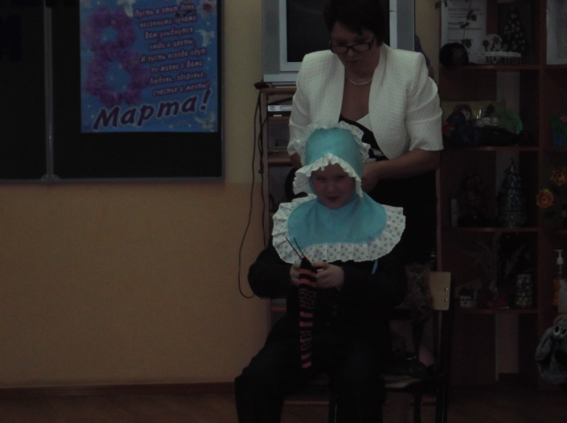
Здравствуй ,внученька!
Красная Шапочка
Бабушка ,бабушка! Почему у тебя такие большие уши?
Волк
Чтобы лучше слышать тебя ,дитя мое!
Красная Шапочка
Бабушка ,бабушка! Почему у тебя такие большие глаза?

Волк
Чтобы лучше видеть тебя ,дитя мое!
Красная Шапочка
Бабушка ,бабушка! Почему у тебя такие большие руки?
Волк
Чтобы крепче обнять тебя ,дитя мое!
Волк обнимает Красную Шапочку и преподносит ей цветы.
Волк
Бабушки –не бойтесь!
Мамы –успокойтесь!
Я сегодня добрый ,я не злой совсем,
Ваших девочек не съем!
Я живу не в чаще, я не настоящий!

Денис.
Концерт наш праздничный весенний
Мы будем дальше продолжать.
Даша.
Громче музыка играй!
Всех на праздник созывай!
Мы частушками сразимся,
Ну, девчонки, запевай!
( Мальчики и девочки по очереди исполняют частушки)
Девочки.
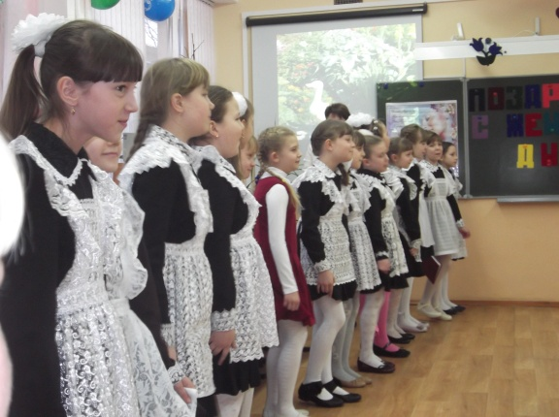
Хоть зовут нас слабым полом,
Мы вам спуску не дадим
И в любом соревнованье
Вас в два счета победим.
Мальчики.
Это мы еще посмотрим,
Кто окажется сильней1
Всем известно, что ребята
Боевей и веселей.
Девочки.
Эй вы, парни боевые!
Хватит нос вам задирать!
Вы попробуйте-ка лучше
Нас, девчат, переплясать.
Мальчики.
Не мужское это дело –
Прыгать поперек и вдоль!
Девочки.
Где же, парни, ваша смелость?
В нашу пользу 1 : 0!
Мальчики.
Ну и что же тут такого?
Пусть танцоры мы не ах,
Лучше вас зато мы можем
Делать стойку на руках.
Девочки.
Мы такою ерундою
Заниматься не хотим!
Мальчики.
Сразу видно – испугались!
Так что счет 1 : 1.
Девочки.
Мы для наших мам любимых
И станцуем, и споем.
Мальчики.
Вы не очень-то гордитесь –
Мы от вас не отстаем.
Вместе.
Этот спор мы бестолковый
Можем долго продолжать,
Так что лучше будем снова
Наших мам мы поздравлять.
Дорогие наши мамы!
Мы для вас сейчас поем.
Вас сердечно поздравляем
Мы с весенним женским днем!
Даша. Песен много прозвучало – очередь стихов настала.
(Кузнецова Даша)
Не узнать сегодня папу:
Он пришёл – и вдруг в дверях
Не швырнул на столик шляпу,
А повесил, как в гостях.
Он сказал: «Здорово, дочка!»
И, смеясь, на этот раз
Целовал он маму в щёчку,
А бабуле руку тряс.
Он не прятался в газету,
За столом на всех глядел.
Вилкой он не бил котлету,
Будто кто-то в ней сидел.
Был он лучше, был он проще,
Чай по чашкам разливал.
Даже бабушку не тёщей,
А мамулей называл.
Я спросила маму тихо:
«Мама, что случилось с ним?»
«В Женский день, - сказала мама,-
Папа должен быть таким».
Мне такое непонятно,
Может, взрослый кто поймёт?
Разве папе не приятно
Быть хорошим целый год?
Денис
Часто в семьях бывают споры: «Кто в семье главней – папа или мама?»
Вы как считаете? (опрос)
Давайте разберёмся.
КТО В СЕМЬЕ ВСЕХ ГЛАВНЕЙ
(Базеева)
Наш звонок ужасно звонкий – это раз!
Написали мы диктант – это два!
В – третьих, мы читали книжку,
Там про одного мальчишку.
Изобрёл он вертолёт –
Летает задом наперёд!
А у вас?
(Зарубин)
А у нас девчонки – плаксы,
Есть у них в тетрадях кляксы.
Маша целый день ревёт,
Кляксу Маша не сотрёт.
А у вас?
(Шипунова)
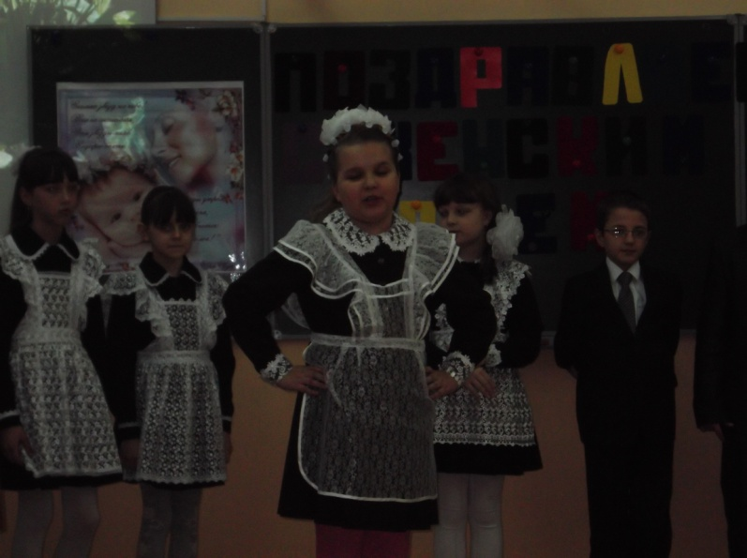
А у нас Васильев Петя,
Он сильнее всех на свете:
Двум мальчишкам нос разбил –
Папа в школу приходил.
Любит сладости Андрюша,
Вечно что-то он жуёт.
Полторта один он скушал –
Десять дней болел живот! Вот!
(Коротков)
А мой папа – чемпион!
Ходит он на стадион.
Он кидает кверху гири –
Будет самым сильным в мире!
ДЕВОЧКА ( Тяпкина)
Хоть мужчины и сильны
Не умеют печь блины…
Вы, мужчины, недотёпы,
Вас воспитывать должны.
И петрушку от укропа
Вы не в силах отличить!
Кстати, дома кто стирает?
Богом вам талант не дан…
Телевизор потребляя,
Вы ложитесь на диван!
(Лазарев)
От мужчины нету толку?
Это нам талант не дан?
Кто прибил для книжек полку?
Починил на кухне кран?
( Оберемок)
Борщ варить вам неохота,
Не поджарите котлет…
Вам удрать бы на работу,
Ну а больше проку нет!
(Шевараков)
Ты, колючая заноза,
Плохо знаешь нас, мужчин,
То и дело льёте слёзы,
И к тому же без причин.
(Пульникова)
Ты колючие слова
Говоришь, робея.
Папа в доме – голова!
Мама в доме – шея!
(Шафиков)
Я махнул рукою Свете.
Эх, в буфет я не успел!
Вот всегда девчонки эти
Оторвут от важных дел.
Нет! Решать не надо в споре,
В коридорном разговоре,
Кто сильней и кто важней,
Просто… мама всех нежней!
Денис.
Кто главный в вашей семье? Расскажи!
Даша.
Я считаю, что в семье самый главный человек – это бабушка. Не было бы бабушки, не было бы наших пап, ни наших мам, а следовательно, и нас, ребята. Когда у нас каникулы – бабушка рядом с нами. Если у нас радость, они радуются вместе с нами, если нам грустно, они успокоят и утешат, вместе с ними мы переживаем свои неудачи… А какие золотые руки у них, сколько они всего могут делать. И как делать!
Денис.
Милые наши бабушки! Следующее стихотворение для вас!

У мамы – работа, у папы – работа.
У них для меня остаётся суббота.
А бабушка дома всегда.
Она не ругает меня никогда!
Усадит, накормит:
- Да ты не спеши.
Ну что там стряслось у тебя?

Я говорю, а бабушка не перебивает,
По крупинкам гречку перебирает…
Нам хорошо – вот так, вдвоём.
Без бабушки какой же дом?
КОНКУРС «ШУТОЧНЫЕ ПРЕДСКАЗАНИЯ СУДЬБЫ»
Под музыку «Бабушки - старушки».
(В мешочке лежат предметы. Бабушки вынимают, а Даша предсказывает)
Конфета – вас в этом году ожидает сладкая – пресладкая жизнь.
Копейка – вы будете очень денежным человеком.
Лавровый лист – вас ожидают большие успехи в воспитании внуков.
Колечко – вы обязательно побываете на свадьбе.
Соска – у вас будет много гостей – малышей.
Цветок – вы станете ещё милее и красивее.
Сердце – я вас поздравляю, сегодня – вы королева нашего конкурса.
Денис
Много ласковых слов сказано мамам, добрых и нежных – бабушкам.
Но ведь все они были девочками. Смешными, озорными или прилежными и застенчивыми, как наши славные девочки из 3 «А».

Выходят мальчики.
Да здравствуют девчонки (Громышев)
С косичками и без!

Пусть солнце улыбается(Зарубин)
Вам с голубых небес.

Да здравствуют худышки! (Коротков)
Да здравствуют толстушки!

Все, у кого серёжки, (Потапкин)
И на носу веснушки
.
И в классе вам – пятёрок, (Балбалин)
И дома вам – похвал!

Чтоб все киноактёры (Борискин)
Влюблялись наповал!

Ну, в общем, поздравляем (Лазарев)
И просим не сердиться.

Не всем же удаётся (Шафиков)
Мальчишками родиться.

Денис.
Концерт подходит наш к концу.
Надеюсь, был он интересным.
Даша.
А напоследок мы для вас
Еще одну исполним песню.
Дети поют песню

Песенка мамонтенка
По синему морю, к зеленой земле
Плыву я на белом своем корабле.
На белом своем корабле,
На белом своем корабле.
Меня не пугают ни волны, ни ветер,-
Плыву я к единственной маме на свете.
Плыву я сквозь волны и ветер
К единственной маме на свете.
Плыву я сквозь волны и ветер
К единственной маме на свете.
Скорей до земли я добраться хочу,
“Я здесь, я приехал!”,- я ей закричу.
Я маме своей закричу,
Я маме своей закричу…
Пусть мама услышит,
Пусть мама придет,
Пусть мама меня непременно найдет!
Ведь так не бывает на свете,
Чтоб были потеряны дети.
Ведь так не бывает на свете,
Чтоб были потеряны дети.
Пусть мама услышит,
Пусть мама придет,
Пусть мама меня непременно найдет!
Ведь так не бывает на свете,
Чтоб были потеряны дети.
Ведь так не бывает на свете,
Чтоб были потеряны дети.

Дети вручают гостям подарки – открытки с наклеенными с обратной стороны сердечками из цветной бумаги, на которых написаны поздравления.

